“要爱不要伤害”——心理健康教育咨询中心开展心理健康讲座
2019年9月19日19:40，“要爱不要伤害――大学生性心理健康教育”讲座在图书馆二楼报告厅正式开始。云南民族大学学生处学生心理健康教育咨询中心倪晓昉老师担任主讲，文学与传媒学院2019级全体新生参与本次讲座。
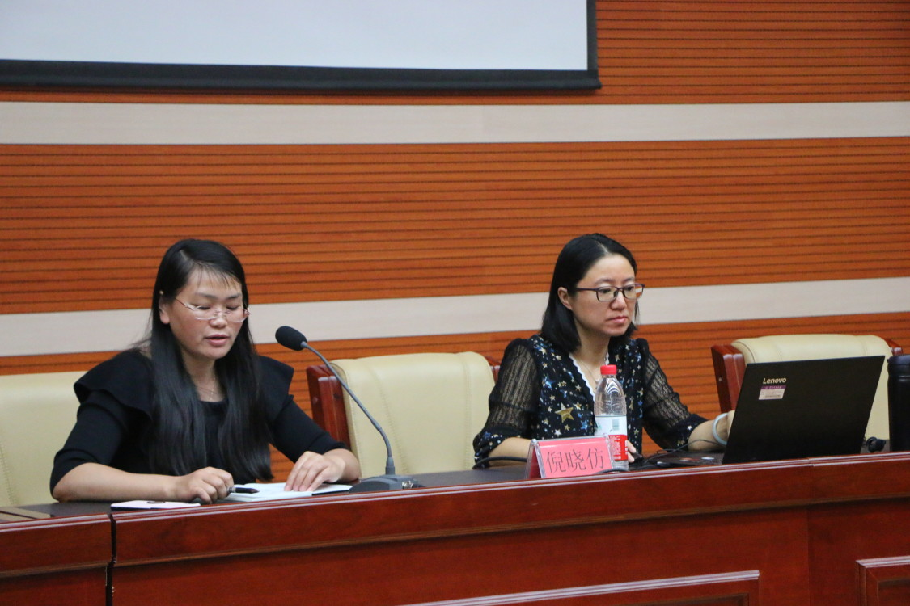

倪老师首先通过数据展示了大学生对婚前性行为的看法，接着分析了男女生在婚前性行为的生理和心理动机上的差异性，通过列举丰富的案例，让晦涩的理论变得浅显易懂，同学们也听得津津有味。

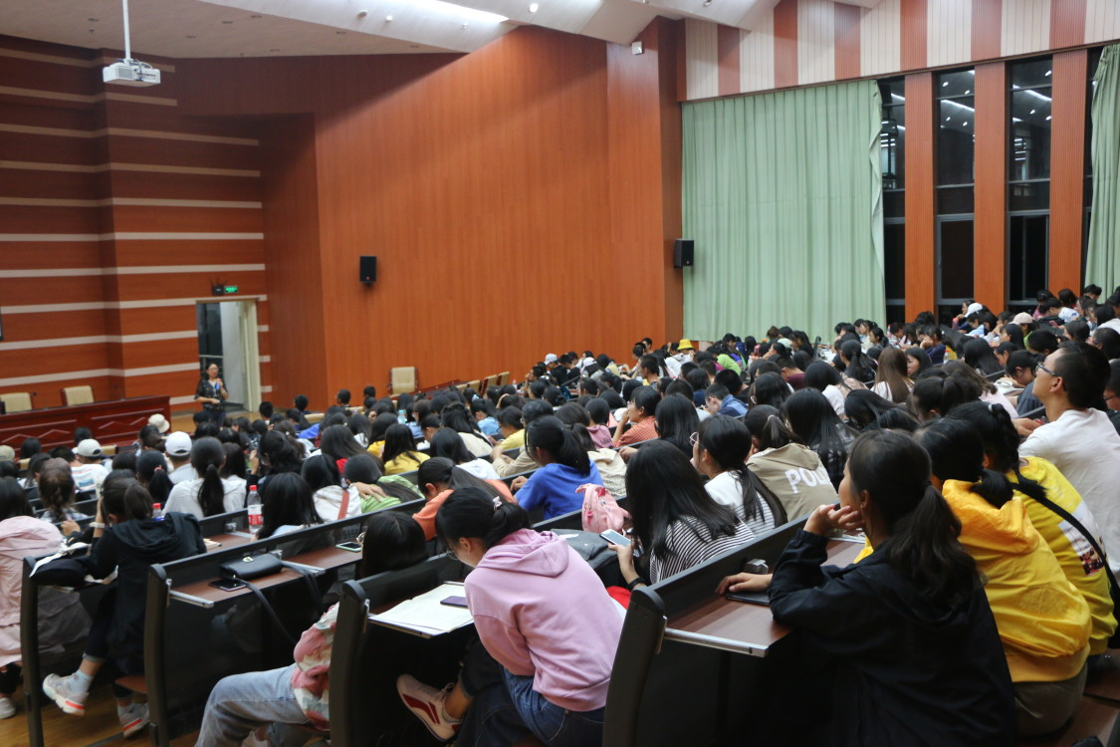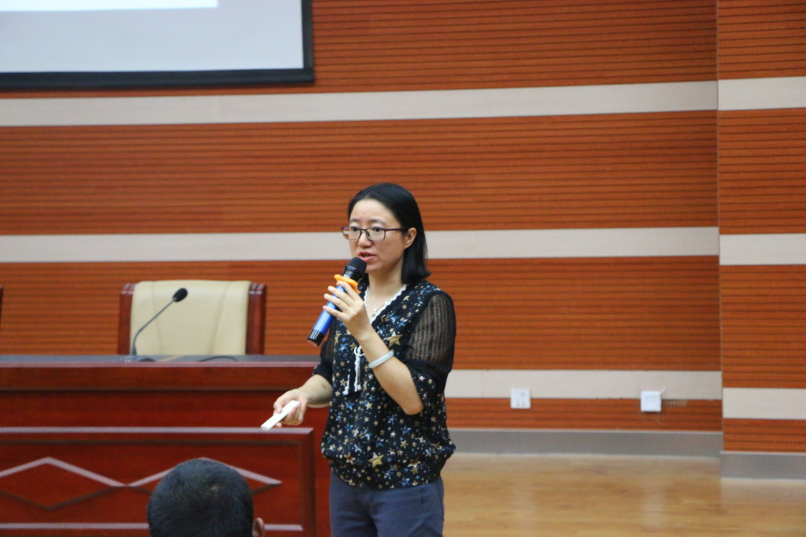

讲座持续了一个小时，效果良好，“性”曾被很多人认为是敏感性话题，很少公开去谈性心理教育，在讲授过程中，倪老师冷静大方，同学们也被气氛感染，认真听讲，学习从科学的角度看待“性”，学会以正确的态度和方法维护自己的性生理与性心理健康。

供稿：张雨
审稿：倪晓昉

